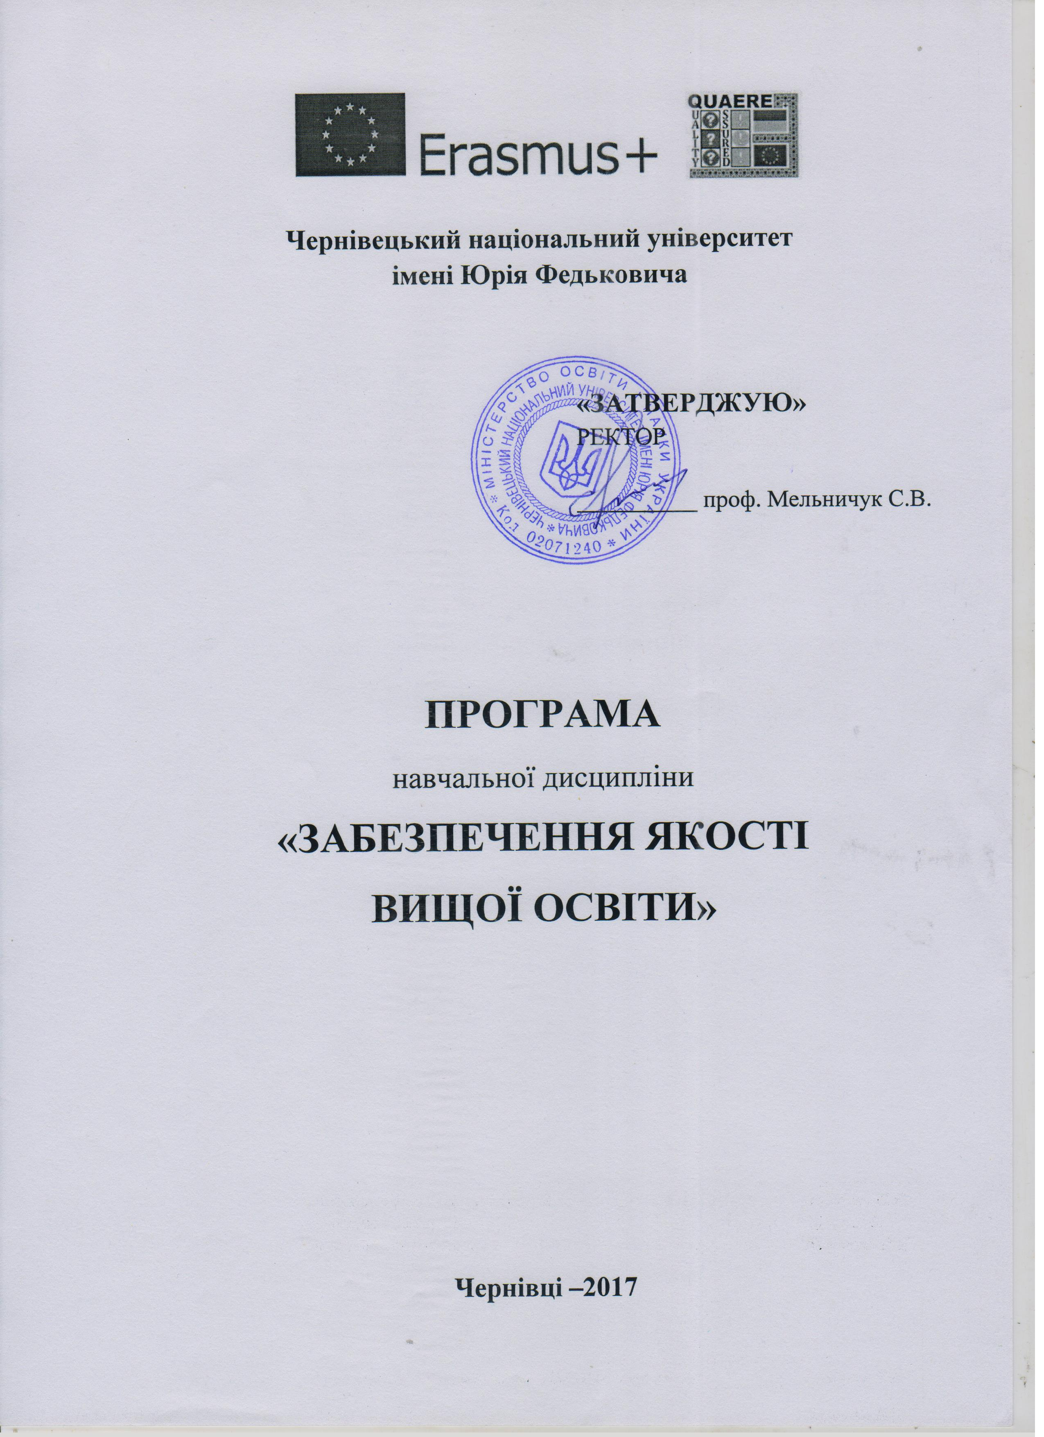

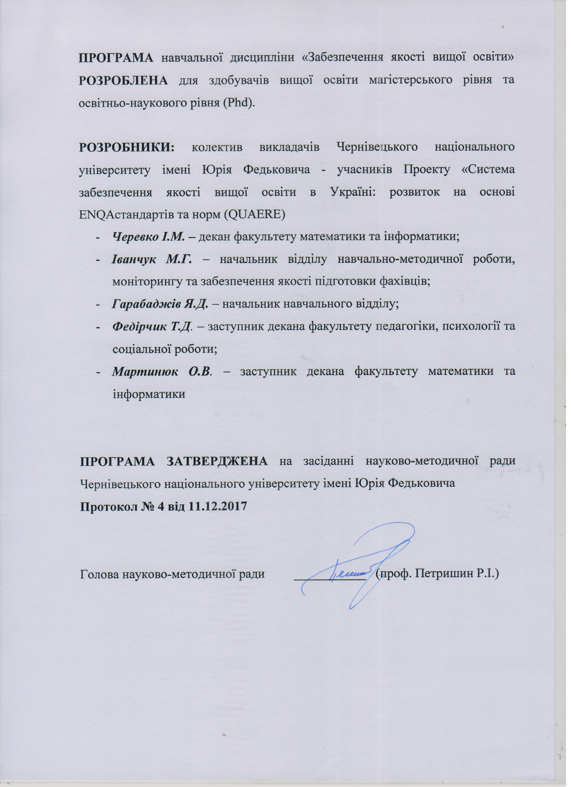

ОПИС НАВЧАЛЬНОЇ ДИСЦИПЛІНИ
«Забезпечення якості вищої освіти»
Освітній рівень | Х-ка  навчальної дисципліни | Рік  підго-товки | К-ть кред. | Всього:  90 годин |  |  |  | Форма конт-ролю
 |  |  |  | лекції | семінар | СРС | ІНДЗ
Другий (магістерський)  освітній рівень | вибіркова | 2 | 3 | 20 | 10 | 30 | 30 | залік
Освітньо-науковий рівень  (Phd) | вибіркова | 2 | 3 | 20 | 10 | 30 | 30 | залік

МЕТА ТА ЗАВДАННЯ НАВЧАЛЬНОЇ ДИСЦИПЛІНИ «Забезпечення якості вищої освіти»

Мета вивчення дисципліни: формування компентностей здобувачів вищої освіти (магістрантів та аспірантів) з теорії та практики забезпечення якості вищої освіти згідно європейських стандартів та управління означеним процесом на зовнішньому та внутрішньо університетському рівнях.

Основними завданнями вивчення дисципліни є:
- аналіз актуальності процесу забезпечення якості вищої освіти України на етапі її реформування;
- дефінітивний аналіз сутності поняття «якість вищої освіти» та характеристика її компонентів;
- аналіз європейських стандартів забезпечення якості вищої освіти (ESG);
- ознайомлення студентів з кращими зарубіжними практиками забезпечення якості вищої освіти;
- формування у студентів умінь творча аналізувати та критично оцінювати явища і процеси, що відбуваються в системі вищої освіти України та пропонувати шляхи забезпечення якості освітньої діяльності закладів вищої освіти.

У результаті вивчення навчальної дисципліни студент повинен знати:
- сутність поняття «якість вищої освіти» та дотичні до нього поняття;
- європейські стандарти якості вищої освіти;
- історію становлення та розвитку проблеми якості вищої освіти в світовій освітній практиці;
- досвід європейських університетів щодо забезпечення якості вищої освіти;
- сучасну нормативно-правову базу України щодо забезпечення якості вищої освіти;
- процедури забезпечення якості вищої освіти України на загальнодержавному рівні (ліцензування, акредитація);
- повноваження та основні напрями діяльності Національного агентства забезпечення якості вищої освіти;
- особливості внутрішньої системи забезпечення якості вищої освіти та освітньої діяльності університетів;
- сутність поняття «культура якості» та її роль у забезпеченні, ефективності діяльності університетів.
уміти:
- аналізувати освітні явища, процеси, факти з точки зору забезпечення якості вищої освіти;
- здійснювати аналіз якості діяльності учасників освітнього процесу;
забезпечувати якість власної освітньої діяльності;
- впливати на процеси забезпечення якості вищої освіти на внутрішньо університетському рівні;
- дотримувати академічної доброчесності в освітній діяльності;
- дотримуватись і реалізовувати на практиці стандарти якості вищої освіти;
- добирати та застосовувати ефективні методи і форми власного професійного саморозвитку в системі забезпечення якості вищої освіти.

ЗМІСТ ПРОГРАМИ НАВЧАЛЬНОЇ ДИСЦИПЛІНИ
«Забезпечення якості вищої освіти»

Модуль 1. «ТЕОРЕТИЧНІ ОСНОВИ ПРОБЛЕМИ
ЗАБЕЗПЕЧЕННЯ ЯКОСТІ ВИЩОЇ ОСВІТИ»

Тема 1. Тенденції розвитку вища освіти в сучасному світі
  - Вища освіта в умовах глобалізаційних змін та євроінтеграції.
  - Вища освіта України на сучасному етапі та перспективи її розвитку.
  - Роль вищої освіти у формуванні конкурентоспроможного фахівця.

Тема 2. Якість як основний пріоритет розвитку вищої освіти України на шляху інтеграції в європейський освітній простір
2.1. Чинники євроінтеграції вищої освіти України.
2.2. Аналіз феномену «якість вищої освіти» та ключових понять проблеми забезпечення якості вищої освіти.
2.3. Історія становлення та розвитку проблеми якості вищої освіти в світовій освітній практиці.
Тема 3. Європейські стандарти і рекомендації
щодо забезпечення якості у вищій освіті (ESG)
3.1. Стандарти та рекомендації щодо внутрішнього забезпечення якості.
3.2. Стандарти та рекомендації щодо зовнішнього забезпечення якості.
3.3. Стандарти і рекомендації щодо агентств забезпечення якості.

Тема 4. Індикатори якості вищої освіти та процедури її забезпечення
4.1. Аналіз індикаторів якості вищої освіти згідно європейських стандартів (ESG):
4.1.1. Політика щодо забезпечення якості.
4.1.2. Розроблення і затвердження програм
4.1.3. Студентоцентроване навчання, викладання та оцінювання
4.1.4. Зарахування, досягнення, визнання та атестація студентів
4.1.5. Викладацький персонал
4.1.6. Навчальні ресурси і підтримка студентів
4.1.7. Інформаційний менеджмент
4.1.8. Публічна інформація
4.1.9. Поточний моніторинг і періодичний перегляд програм
4.1.10. Циклічне зовнішнє забезпечення якості
4.2. Процедури забезпечення якості вищої освіти.

Тема 5. Європейський досвід забезпечення якості вищої освіти
5.1. Аналіз системи вищої освіти в країнах Європи.
5.2. Основні напрями забезпечення якості вищої освіти в зарубіжних країнах.
3.3. Досвід забезпечення якості освітньої діяльності в європейських університетах.

Модуль 2. «НАПРЯМИ ТА ШЛЯХИ ВИРІШЕННЯ
ПРОБЛЕМИ ЗАБЕЗПЕЧЕННЯ ЯКОСТІ ВИЩОЇ ОСВІТИ
У ВІТЧИЗНЯНІЙ ОСВІТНІЙ ПРАКТИЦІ»

Тема 6. Стан забезпечення якості вищої освіти в Україні
6.1. Аналіз сучасного нормативно-правового забезпечення щодо забезпечення якості вищої освіти (Закон України «Про вищу освіту»).
6.2. Аналіз переваг і недоліків забезпечення якості вищої освіти в умовах сучасних вітчизняних реалій.
6.3. Результати SWOT-аналізу забезпечення якості вищої освіти в Чернівецькому національному університеті.

Тема 7. Стандарти щодо зовнішнього забезпечення якості вищої освіти
7.1. Забезпечення якості Вищої освіти України на зовнішньому рівні.
7.2.Національне агентство забезпечення якості вищої освіти (НАЗЯВО): сутність, структура, повноваження та основні напрями діяльності
7.2. Незалежні (зовнішні) експерти.

Тема 8. Процедури зовнішнього контролю якості вищої освіти
8.1. Ліцензування освітньої діяльності університетів.
8.2. Акредитація освітніх програм у системі забезпечення якості.
8.3. Акредитація освітньої діяльності як процедура аналізу забезпечення якості діяльності закладів вищої освіти.

Тема 9. Система внутрішнього забезпечення
якості вищої освіти в Україні на рівні
9.1. Нормативно – правове забезпечення якості вищої освіти на рівні університету.
9.2. Функції системи забезпечення якості вищої освіти на внутрішньо університетському рівні.
9.3. Основні напрями внутрішнього забезпечення якості вищої освіти на різних рівнях (кафедра-факультет-інститут-університет).

Тема 10. Управління якістю вищої освіти на внутрішньому рівні
10.1. Система управління якістю вищої освіти університету.
10.2. Створення структурних підрозділів забезпечення якості вищої освіти університету та основні напрями їх діяльності.
10.3. Функції та вповноваження органів управління забезпечення якості вищої освіти в університеті.

Тема 11. Моніторинг якості вищої освіти та
освітньої діяльності в умовах університету
11.1. Сутність та основні види моніторингу.
11.2. Об’єкти і суб’єкти моніторингу якості вищої освіти.
11.3. Критерії моніторингу якості вищої освіти та освітньої діяльності університету.
11.4. Моніторингова технологія аналізу забезпечення якості вищої освіти.

Тема 12. Культура якості науково-педагогічних працівників та студентів як учасників освітнього процесу
12.1. Спрямованість на «якість» як імператив академічної культури.
12.2. Сутність поняття «культура якості» та її роль у забезпеченні ефективності діяльності університетів.
12.3. Взаємодія в системі «університет – академічна культура – якість».

Тема 13. Академічна доброчесність
у системі забезпечення якості вищої освіти
13.1. Сутність поняття «академічна доброчесність».
13.2. Правові засади академічної доброчесності.
13.3. Аналіз «Положення про запобігання плагіат в Чернівецькому національному університеті імені Юрія Федьковича».

Тема 14. Студентоцентроване навчання
в системі забезпечення якості вищої освіти
14.1. Студент як основний замовник і споживач освітніх послуг закладів вищої освіти.
14.2. Сутнісно-змістовий аналіз поняття «студентоцентроване навчання».
14.3. Роль студентів у забезпеченні якості вищої освіти та основні шляхи їх впливу на означений процес.

Тема 15. Взаємодія університету з роботодавцями
15.1. Роботодавці як основні стейкхолдери освітніх послуг університету.
15.2. Участь роботодавців при формуванні освітніх програм.
15.3. Організація дуальної освіти на місцях можливого працевлаштування студентів.
15.4.Співпраця з роботодавцями при працевлаштуванні випускників.

ЗАВДАННЯ ДЛЯ САМОСТІЙНОЇ РОБОТИ СТУДЕНТІВ
з навчальної дисципліни
«Забезпечення якості вищої освіти»
Тема | Зміст ІНДЗ
Модуль 1. «ТЕОРЕТИЧНІ ОСНОВИ ПРОБЛЕМИ
ЗАБЕЗПЕЧЕННЯ ЯКОСТІ ВИЩОЇ ОСВІТИ»
Тема 1  Тенденції розвитку вища освіти в сучасному світі | - Здійснити аналітичний огляд статей з проблеми розвитку вищої освіти на сучасному етапі та на його основі написати ессе з теми «Вища освіта і розвиток особистості: точки дотику і суперечності».
Тема 2  Якість як основний пріоритет розвитку вищої освіти України на шляху інтеграції  в європейський освітній простір | - Скласти тезаурус понять з проблеми «якість освіти».  - Підготувати презентацію з теми «Якість вищої освітияк пріоритет європейської освітньої практики»
Тема 3  Європейські стандарти і рекомендації  щодо забезпечення якості у вищій освіті (ESG) | - На основі змістового аналізу ESG скласти перелік базових стандартів, що свідчать про якість вищої освіти.
Тема 4  Індикатори якості вищої освіти та процедури її забезпечення | - Скласти перелік індикаторів до аналізу якості вищої освіти до одного із стандартів ESG (на вибір).
Тема 5  Європейський досвід забезпечення якості вищої освіти | - Підготувати презентацію про систему управління якістю вищої освіти одного із провідних університетів Європи (на вибір).
Модуль 2. «НАПРЯМИ ТА ШЛЯХИ ВИРІШЕННЯ
ПРОБЛЕМИ ЗАБЕЗПЕЧЕННЯ ЯКОСТІ ВИЩОЇ ОСВІТИ
У ВІТЧИЗНЯНІЙ ОСВІТНІЙ ПРАКТИЦІ»
Тема 6  Стан забезпечення якості вищої освіти в Україні | - Зробити порівняльний аналіз основних стандартів ESG і базових положень Закону України «Про вищу освіту» щодо забезпечення якості вищої освіти.
Тема 7  Стандарти щодо зовнішнього забезпечення якості вищої освіти | - Написати ессе «Національне агентство забезпечення якості вищої освіти в Україні: реалії та перспективи створення та діяльності»
Тема 8  Процедури зовнішнього контролю якості вищої освіти | - Здійснити аналіз результатів підготовки та проходження процедур ліцензування та акредитації однієї із спеціальності (на вибір) Чернівецького університету.
Тема 9  Система внутрішнього забезпечення  якості вищої освіти в Україні на рівні | - Описати функції внутрішньої системи забезпечення якості вищої освіти на рівні університету – факультету – кафедри.
Тема 10  Управління якістю вищої освіти на внутрішньому рівні | - Скласти модель управління якістю вищої освіти у закладі вищої освіти.  - Проаналізувати систему управління якістю освіти у вашому університеті.
Тема 11  Моніторинг якості вищої освіти та  освітньої діяльності в умовах університету | - Згідно стандартів ESG скласти перелік критеріїв, що можуть використовуватись у процесу моніторингу якості освітньої діяльності університету.
Тема 12  Культура якості науково-педагогічних працівників та студентів як учасників  освітнього процесу | - Написати ессе « Роль культури якості у забезпеченні ефективної професійної діяльності викладача та навчання студентів».
Тема 13  Академічна доброчесність  у системі забезпечення якості вищої освіти | - Проаналізувати Чернівецького національного університету «Положення про запобігання плагіату».
Тема 14  Студентоцентроване навчання  в системі забезпечення якості вищої освіти | - Проаналізувати стан забезпечення студентоцентрованого навчання на вашому факультеті.  - Запропонувати шляхи реалізації студентоцентованого навчання.
Тема 15  Взаємодія університету з роботодавцями | - Скласти план заходів щодо організації якісної взаємодії між університетом та роботодавцями.

МЕТОДИ НАВЧАННЯ
з навчальної дисципліни
«Забезпечення якості вищої освіти»

У процесі вивчення навчальної дисципліни «Забезпечення якості вищої освіти» використовуються наступні методи навчання студентів:
- Методи формування професійної компетентності студентів (аспірантів):
- розповідь;
- пояснення;
- бесіда;
- ілюстрація;
- демонстрація;
- візуалізація;
- дискусія.
2. Методи формування практичних умінь та навичок:
- розв’язування педагогічних задач;
- виконання практичних завдань;
- розробка схем, таблиць;
- складання опорних конспектів;
- складання словника понять;
- розробка та захист презентацій;
- аналіз періодичної педагогічної преси.

МЕТОДИ КОНТРОЛЮ
з навчальної дисципліни
«Забезпечення якості вищої освіти»
У процесі вивчення навчальної дисципліни «Забезпечення якості вищої освіти» використовуються наступні методи контролю навчальних досягнень студентів (аспірантів):
- експрес-опитування;
- індивідуальне опитування;
- фронтальне опитування;
- захист індивідуального науково-дослідного завдання ІНДЗ;
- звіт за інформаційними повідомленнями;
- термінологічний диктант;
- тестування.

РЕКОМЕНДОВАНА ЛІТЕРАТУРА
з навчальної дисципліни
«Забезпечення якості вищої освіти»

Базова література:
- Болонский процесс: Глоссарий (на основе опыта мониторингового исследования) / Авт. сост.: В. И. Байденко, О. Л. Ворожейкина, Е. Н. Карачарова, Н. А. Селезнева, Л. Н. Тарасюк / Под науч. ред. д-ра пед. наук, профессора В. И. Байденко и д-ра тех. наук, профессора Н. А. Селезневой. – М.: Исследовательский центр проблем качества подготовки специалистов, 2009. – 148 с.
- ДСТУ ISO 20553:2006. Система управління якістю. Вимоги. Національний стандарт України [Текст] [Електронний ресурс]. Режим доступу: http://www.gerelo.dp.ua/ index/info_dstu_iso_9001-2009.html. (дата звернення 29.06.2017 р.).
- Європейська кредитна трансферно-накопичувальна система: довідник користувача / пер. з англ.; за ред. д-ра техн. наук, проф. Ю.М. Рашкевича та д-ра пед. наук, доц. Ж.В.Таланової . – Львів: Видавництво Львівської політехніки, 2015. – 106 с.
- Закон України “Про освіту” від 05.09.2017 року № 2145-VIІI [Текст] [Електронний ресурс]. Режим доступу: http://zakon2.rada.gov.ua/laws/show/2145-19 (дата звернення 09.10.2017 р.).
- Національний освітній глосарій: вища освіта / 2-е вид., перероб. і доп. / авт.-уклад. : В. М. Захарченко, С. А. Калашнікова, В. І. Луговий, А. В. Ставицький, Ю. М. Рашкевич, Ж. В. Таланова / За ред. В. Г. Кременя. – К. : ТОВ «Видавничий дім «Плеяди», 2014. – 100 с.
- Розвиток системи забезпечення якості вищої освіти в Україні: інформаційно-аналітичний огляд / Укладачі: Добко Т., Золотарьова І., Калашнікова С., Ковтунець В., Курбатов С., Линьова І., Луговий В., Прохор І., Рашкевич Ю., Сікорська І., Таланова Ж., Фініков Т., Шаров С.; за заг. ред. С. Калашнікової та В. Лугового. – Київ : ДП «НВЦ «Пріори-тети», 2015. – 84 с.
- Стандарти і рекомендації щодо забезпечення якості в Європейському просторі вищої освіти (ESG). – К.: ТОВ «ЦС», 2015. – 32 с.Режим доступу: http://www.britishcouncil. org.ua/sites/default/files/standards-and-guidelines_for_qa_in_the_ehea_2015.pdf
(дата звернення 21.06.2017 р.)
- Communiqué of the Conference of European Ministers Responsible for Higher Education “The Bologna Process 2020 – The European Higher Education Area in the New Decade”. Leuven and Louvain-la-Neuve, 28-29 April 2009. – Режим доступу: http://www.ond.vlaanderen.be/hogeronderwijs/bologna/conference/documents/Leuven_Louvain-la-Neuve_Communiqué_April_2009.pdf.
- Global Education Digest 2010:Comparing Education Statistics across the World. – UNESCO Institute for Statistics. – Режим доступу: http://www.uis.unesco.org/template/pdf/ged/2010/GED_2010_EN.pdf.
- Glossary of Terms Used in the Tuning Project. Revised Version. – November 2006. – Режим доступу: http://tuning.unideusto.org/tuningeu/images/stories/archivos/ GLOSSARY _OF_TERMS_revised_version_November_2006.pdf.
- International Standard Classification of Education. ISCED 1997 / UNESCO. – Режим доступу: www.uis.unesco.org/en/pub/pub.
- Quality Assurance and Accreditation: A Glossary of Basic Terms and Definitions. Compiled by Lazăr Vlăsceanu, Laura Grünberg and Dan Pârlea. – UNESCO, 2007. – Режим доступу: http://www.cepes.ro/publications/pdf/Glossary_2nd.pdf.
- Standards and Guidelines for Quality Assurance in the European Higher Education Area. – European Association for Quality Assurance in Higher Education, 2005. – Режим доступу: http://www.ond.vlaanderen.be/hogeronderwijs/bologna/documents/Standards-and-Guidelines-for-QA.pdf.
- Terminology of European education and training policy. A selection of 100 key terms. – European Centre for the Development of Vocational Training, 2008. – Режим доступу: http://www.cedefop.europa.eu/EN/Files/4064_en.pdf.
- UNESCO Institute for Statistics Online Education Glossary. – Режим доступу: http://www.uis.unesco.org/glossary/.
Додаткова література
- Англійсько-французько-німецько-український словник термінології Європейського Союзу. – К.: “К.І.С.”, 2007. – 226 с.
- Вступне слово до Проекту ТЬЮНІНГ – гармонізаці яосвітніх структур в Європі. Внесок університетів у Болонський процес. – Режим доступу: http://tuning.unideusto.org/tuningeu/images/stories/template/General_Brochure_Ukrainian_version.pdf.
- Глосарій (термінологія) Болонського процесу. – Режим доступу: http://www.mon.gov.ua/main.php?query=education/higher/bolon/8.
- Гуманізація вищої освіти як засіб забезпечення її якості в Україні: методичні рекомендації / Авт.: О. Воробйова, М. Гриценко, В. Луговий, О. Слюсаренко, А. Ставицький, Ж. Таланова, В. Ткаченко / За ред. В. Лугового, Ж. Таланової. – К.: ІВО НАПН України, 2016. – 117 с.
- Компетентнісний підхід у сучасній освіті: світовий досвід та українські перспективи: Бібліотека з освітньої політики / Зазаг. ред. О. В. Овчарук. – К.: “К.І.С.”, 2004. –112с.
- Луговий В. І. Компетентності та компетенції: поняттєво-термінологічний дискурс / В. І. Луговий // Вища освіта України. – № 3 (додаток 1). – 2009 р. – Тематичний випуск “Педагогіка вищої школи: методологія, теорія, технології”. – К.: Гнозис, 2009. – 630 с. – С. 8–14.
- Луговий В. І. Рамка кваліфікацій та система гарантування якості національної вищої освіти: труднощі реалізації / В. І. Луговий, О. М. Слюсаренко, Ж. В. Таланова // Вища освіта України – Додаток 4, том I (19). – 2010 р. – Тематичний випуск “Вища освіта України у контексті інтеграції до європейського освітнього простору”. – 576 с. – С. 257–265.
- Система внутрішнього забезпечення якості на основі європейських стандартів: навчально-методичний посібник / Т.А. Сафранов, О.Г. Владимирова, А.В. Чугай. – ОДЕКУ, 2017. – Одеса: НУ «ОМА», 2017. – 66 с.
- Рашкевич Ю. Актуальні завдання впровадження ідей Болонського процесу в Україні. – Режим доступу: www.bolong-center.com.
- Таланова Ж. В. Освітні та професійні кваліфікації в національній кваліфікаційній системі на найвищому рівні освіти / Ж. В. Таланова // Безперервна професійна освіта в контексті європейської інтеграції: теорія, досвід, прогноз : зб. наук. ст. методологічного семінару, 17 березня 2010 р. : у 2 ч. / [за ред. В. І. Лугового, Н. Г. Ничкало]. Ч. 1. – К.: Педагогічна думка, 2010. – 206 с. – С. 173–181.
- Таланова Ж. В. Про співвідношення кваліфікацій доктора філософії, профільного доктора та вищого доктора: аналіз світової практики / Ж. В. Таланова // Вища освіта України : теорет. та наук.-метод. часоп. – Запоріжжя : Класичний приватний університет, 2010. – № 1. – Дод. 1. – С. 239–248. – Темат. вип. “Наука і вища освіта: технології взаємодії”.
- An Introduction to Tuning Educational Structures in Europe Universities’ contribution to the Bologna Process. Режим доступу: http://tuning.unideusto.org/tuningeu/images/ stories/template/General_Brochure_finalversion.pdf.
- ENQA seminar “Internal Quality Assurance – Facing common challenges”. The Hague, 15-16 June 2009. Common challenges for QAAs: ENQA Review Committee perspective. – Режим доступу: http://www.nvao.net/artikelen/2009/75.
- EU Council meeting “Education, Youth and Culture”. Brussels, 11 May 2010. Council conclusions on the social dimension of education and training. – Режим доступу: http://nicosia2010.bolognaexperts.net/sites/default/files/council-conclusions-may-2010-social-dimension_2.pdf.
- EU Presidency Conference “A researchers’ labour market: Europe a pole of attraction? The European Charter for Researchers and the Code of Conduct for their Recruitment as a driving force for enhancing career prospects”. Vienna, 1-2 June 2006. Main Outcomes. – Режим доступу:
http://www.ehea.info/Uploads/Seminars/AustrianDoctoralSeminarMainOutcomes.pdf.
- EU Presidency conference “Quality assurance and transparency as interface between Vocational Education and Training, Schools and Higher Education to enhance mobility and to support easier pathways to Lifelong Learning”. Brugge, 5-6 December 2010. – Режим доступу: http://www.education2010.be/calendar/quality-and-transparency/media/.
- EU Presidency conference “Youth on the Move – Achieving mobility for all!”.Antwerpen, 5-6 October 2010. – Режим доступу: http://www.education2010.be/calendar/learning-mobility/media/.
- EURASHE’s 10 Commitments for the EHEA in 2020 – Visions and Strategies. –Brussels, February 2010 – Режим доступу: http://www.eurashe.eu/FileLib/10%20Commitments%20-%20final.pdf.
- Focus on Higher Education in Europe 2010: The Impact of the Bologna Process. – Education, Audiovisual and Culture Executive Agency, 2010. – Режим доступу: http://eacea.ec.europa.eu/education/eurydice/documents/thematic_reports/122EN.pdf.
- The European Higher Education Area (EHEA) in a Global Context. Report on overall developments at the European, national and institutional levels. Approved by BFUG at its meeting in Prague, 12-13 February 2009. – Режим доступу: http://www.ond.vlaanderen.be/hogeronderwijs/bologna/conference/documents/2009_EHEA_in_global_context.pdf.
- Trends 2010 “A decade of change in European Higher Education”. – European University Association, 2010. – Режим доступу: http://www.ond.vlaanderen.be/hogeronderwijs/ bologna/ 2010_conference/documents/EUA_Trends_2010.pdf.
- Trends V Report “Universities shaping the European Higher Education Area”. – European University Association, May 2007. – Режим доступу: http://www.ond.vlaanderen.be/hogeronderwijs/bologna/documents/EUA_Trends_Reports/Final_Trends_Report_V_May.pdf.

РОЗПОДІЛ БАЛІВ, ЯКІ ОТРИМУЮТЬ СТУДЕНТИ
з навчальної дисципліни
«Забезпечення якості вищої освіти»
Поточне тестування та самостійна робота |  |  |  |  |  |  |  |  |  |  |  |  |  |  | Залік | Всього балів
Змістовий модуль №1 |  |  |  |  | Змістовий модуль  № 2
Т1 | Т2 | Т3 | Т4 | Т5 | Т6 | Т7 | Т8 | Т9 | Т10 | Т11 | Т12 | Т13 | Т14 | Т15 | 30  ба-лів | 100  ба-лів
5 | 5 | 5 | 5 | 5 | 5 | 5 | 4 | 4 | 5 | 5 | 5 | 4 | 4 | 4
25 балів |  |  |  |  | 45 балів
70 балів

ШКАЛА ОЦІНЮВАННЯ: НАЦІОНАЛЬНА ТА ECTS
Сума балів  за всі види навчальної діяльності | Оцінка ECTS | Оцінка за національною шкалою  для заліку
90 – 100 | А | зараховано
82-89 | В
75-81 | С
69-74 | D
60-68 | Е
35-59 | Fх | не зараховано з можливістю повторного складання
0-34 | F | не зараховано з обов’язковим повторним вивченням дисципліни

ЗАСОБИ ДІАГНОСТИКИ
з навчальної дисципліни
«Забезпечення якості вищої освіти»

- Тенденції розвитку вища освіти в сучасному світі.
- Вища освіта в умовах глобалізаційних змін та євроінтеграції.
- Вища освіта України на сучасному етапі та перспективи її розвитку.
- Роль вищої освіти у формуванні конкурентоспроможного фахівця.
- Якість як основний пріоритет розвитку вищої освіти України на шляху інтеграції в європейський освітній простір.
- Чинники євроінтеграції вищої освіти України.
- Аналіз феномену «якість вищої освіти» та ключових понять проблеми забезпечення якості вищої освіти.
- Історія становлення та розвитку проблеми якості вищої освіти в світовій освітній практиці.
- Європейські стандарти і рекомендації щодо забезпечення якості у вищій освіті (ESG).
- Стандарти та рекомендації щодо внутрішнього забезпечення якості.
- Стандарти та рекомендації щодо зовнішнього забезпечення якості.
- Стандарти і рекомендації щодо агентств забезпечення якості.
- Індикатори якості вищої освіти згідно європейських стандартів (ESG).
- Стандарт забезпечення якості вищої освіти «Політика щодо забезпечення якості».
- Стандарт забезпечення якості вищої освіти «Розроблення і затвердження програм».
- Стандарт забезпечення якості вищої освіти «Студентоцентроване навчання, викладання та оцінювання».
- Стандарт забезпечення якості вищої освіти «Зарахування, досягнення, визнання та атестація студентів».
- Стандарт забезпечення якості вищої освіти «Викладацький персонал».
- Стандарт забезпечення якості вищої освіти «Навчальні ресурси і підтримка студентів».
- Стандарт забезпечення якості вищої освіти «Інформаційний менеджмент».
- Стандарт забезпечення якості вищої освіти «Публічна інформація».
- Стандарт забезпечення якості вищої освіти «Поточний моніторинг і періодичний перегляд програм».
- Стандарт забезпечення якості вищої освіти «Циклічне зовнішнє забезпечення якості».
- Процедури забезпечення якості вищої освіти.
- Європейський досвід забезпечення якості вищої освіти
- Аналіз системи вищої освіти в країнах Європи.
- Основні напрями забезпечення якості вищої освіти в зарубіжних країнах.
- Досвід забезпечення якості освітньої діяльності в європейських університетах.
- Стан забезпечення якості вищої освіти в Україні.
- Сучасне нормативно-правове забезпечення щодо забезпечення якості вищої освіти (Закон України «Про вищу освіту»).
- Аналіз переваг і недоліків забезпечення якості вищої освіти в умовах сучасних вітчизняних реалій.
- SWOT-аналіз забезпечення якості вищої освіти в університеті.
- Стандарти щодо зовнішнього забезпечення якості вищої освіти.
- Забезпечення якості Вищої освіти України на зовнішньому рівні.
- Національне агентство забезпечення якості вищої освіти (НАЗЯВО): сутність, структура, повноваження та основні напрями діяльності
- Незалежні (зовнішні) експерти.
- Процедури зовнішнього контролю якості вищої освіти.
- Ліцензування освітньої діяльності університетів.
- Акредитація освітніх програм у системі забезпечення якості.
- Акредитація освітньої діяльності як процедура аналізу забезпечення якості діяльності закладів вищої освіти.
- Система внутрішнього забезпечення якості вищої освіти в Україні на рівні.
- Нормативно – правове забезпечення якості вищої освіти на рівні університету.
- Функції системи забезпечення якості вищої освіти на внутрішньо університетському рівні.
- Основні напрями внутрішнього забезпечення якості вищої освіти на різних рівнях (кафедра-факультет-інститут-університет).
- Управління якістю вищої освіти на внутрішньому рівні
- Система управління якістю вищої освіти університету.
- Створення структурних підрозділів забезпечення якості вищої освіти університету та основні напрями їх діяльності.
- Функції та вповноваження органів управління забезпечення якості вищої освіти в університеті.
- Моніторинг якості вищої освіти та освітньої діяльності в умовах університету.
- Сутність та основні види моніторингу.
- Об’єкти і суб’єкти моніторингу якості вищої освіти.
- Критерії моніторингу якості вищої освіти та освітньої діяльності університету.
- Моніторингова технологія аналізу забезпечення якості вищої освіти.
- Культура якості науково-педагогічних працівників та студентів як учасників освітнього процесу.
- Спрямованість на «якість» як імператив академічної культури.
- Сутність поняття «культура якості» та її роль у забезпеченні ефективності діяльності університетів.
- Взаємодія в системі «університет – академічна культура – якість».
- Академічна доброчесність у системі забезпечення якості вищої освіти
- Сутність поняття «академічна доброчесність».
- Правові засади академічної доброчесності.
- Студентоцентроване навчання в системі забезпечення якості вищої освіти.
- Студент як основний замовник і споживач освітніх послуг закладів вищої освіти.
- Сутнісно-змістовий аналіз поняття «студентоцентроване навчання».
- Роль студентів у забезпеченні якості вищої освіти та основні шляхи їх впливу на означений процес.
- Взаємодія університету з роботодавцями.
- Роботодавці як основні стейкхолдери освітніх послуг університету.
- Участь роботодавців при формуванні освітніх програм.
- Організація дуальної освіти на місцях можливого працевлаштування студентів.
- Співпраця з роботодавцями при працевлаштуванні випускників.

